**МІНІСТЕРСТВО ОСВІТИ І НАУКИ  УКРАЇНИ**

**НАЦІОНАЛЬНИЙ УНІВЕРСИТЕТ "ЛЬВІВСЬКА ПОЛІТЕХНІКА"**

*Кафедра EOM*



**Звіт**

Лабораторна робота 1

з дисципліни «Моделювання комп’ютерних систем»

Варіант 27

Виконав:

ст.гр. КІ-202

Хомин П. Л.

                                                           Прийняв:

Козак Н. Б.

Львів – 2024

**Лабораторна робота №1**

**Тема роботи:** Ознайомлення із середовищем Xilinx ISE. Ознайомлення із лабораторним стендом Elbert V2 – Spartan 3A FPGA.

**Мета роботи:** Використовуючи компоненти з бібліотеки, реалізувати дешифратор та просимулювати його роботу.

**Варіант 17:**

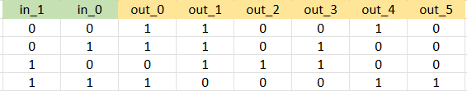

**Виконання роботи**

За допомогою елементів OUT_0: 2АБО з інвертором, OUT_1: 2АБО з двома інверторами, OUT_2: 2І з інвертором, OUT_3: два 2І з інвертором та 2 АБО, OUT_4: 2І, 2І з інверторами та 2АБО, OUT_5: 2І створюємо схему. Схема зображена на рис.1.

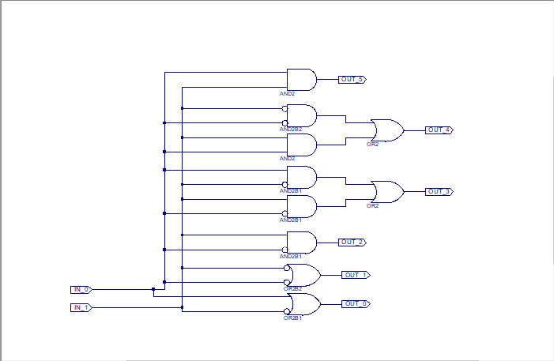

Рис.1. Реалізована схема згідно завдання.

Після цього створив файл з розширенням .ucf, в якому міститься даний код:

#+++++++++++++++++++++++++++++++++++++++++++++++++++++++++++++++++++++++++++++++++++++++++++++++++++++#

# This file is a .ucf for ElbertV2 Development Board #

# To use it in your project : #

# * Remove or comment the lines corresponding to unused pins in the project #

# * Rename the used signals according to the your project #

#+++++++++++++++++++++++++++++++++++++++++++++++++++++++++++++++++++++++++++++++++++++++++++++++++++++#

#**************************************************************************************************************************************************#

# UCF for ElbertV2 Development Board #

#**************************************************************************************************************************************************#

CONFIG VCCAUX = "3.3" ;

# Clock 12 MHz

# NET "Clk" LOC = P129 | IOSTANDARD = LVCMOS33 | PERIOD = 12MHz;

####################################################################################################

# LED

####################################################################################################

NET "OUT_0" LOC = P46 | IOSTANDARD = LVCMOS33 | SLEW = SLOW | DRIVE = 12;

NET "OUT_1" LOC = P47 | IOSTANDARD = LVCMOS33 | SLEW = SLOW | DRIVE = 12;

NET "OUT_2" LOC = P48 | IOSTANDARD = LVCMOS33 | SLEW = SLOW | DRIVE = 12;

NET "OUT_3" LOC = P49 | IOSTANDARD = LVCMOS33 | SLEW = SLOW | DRIVE = 12;

NET "OUT_4" LOC = P50 | IOSTANDARD = LVCMOS33 | SLEW = SLOW | DRIVE = 12;

NET "OUT_5" LOC = P51 | IOSTANDARD = LVCMOS33 | SLEW = SLOW | DRIVE = 12;

# NET "LED[6]" LOC = P54 | IOSTANDARD = LVCMOS33 | SLEW = SLOW | DRIVE = 12;

# NET "LED[7]" LOC = P55 | IOSTANDARD = LVCMOS33 | SLEW = SLOW | DRIVE = 12;

####################################################################################################

# DP Switches

####################################################################################################

NET "IN_0" LOC = P70 | PULLUP | IOSTANDARD = LVCMOS33 | SLEW = SLOW | DRIVE = 12;

NET "IN_1" LOC = P69 | PULLUP | IOSTANDARD = LVCMOS33 | SLEW = SLOW | DRIVE = 12;

# NET "DPSwitch[2]" LOC = P68 | PULLUP | IOSTANDARD = LVCMOS33 | SLEW = SLOW | DRIVE = 12;

# NET "DPSwitch[3]" LOC = P64 | PULLUP | IOSTANDARD = LVCMOS33 | SLEW = SLOW | DRIVE = 12;

# NET "DPSwitch[4]" LOC = P63 | PULLUP | IOSTANDARD = LVCMOS33 | SLEW = SLOW | DRIVE = 12;

# NET "DPSwitch[5]" LOC = P60 | PULLUP | IOSTANDARD = LVCMOS33 | SLEW = SLOW | DRIVE = 12;

# NET "DPSwitch[6]" LOC = P59 | PULLUP | IOSTANDARD = LVCMOS33 | SLEW = SLOW | DRIVE = 12;

# NET "DPSwitch[7]" LOC = P58 | PULLUP | IOSTANDARD = LVCMOS33 | SLEW = SLOW | DRIVE = 12;

Після запуску в режимі симуляції ми отримали такий графік:

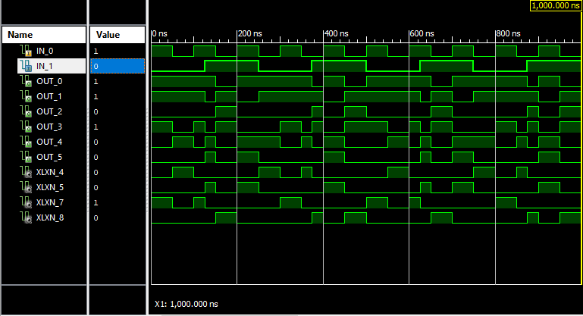

Рис.2. симуляції роботи схеми з встановленими вхідними значеннями протягом 1000 ns.

На ньому ми можемо побачити, що всі задані варіантом комбінації збігаються.

**Висновок:** Я познайомився із середовищем Xilinx, змоделював схему згідно завдання та протестував її на тестовому стенді.